Тема: «Письменное умножение многозначных чисел на однозначное число и круглые десятки».
Цель: Обобщить и систематизировать знания учащихся по теме: «Письменное умножение и деление многозначных чисел на однозначное число и круглые десятки».
Задачи: образовательные: - закрепить у учащихся навык письменного умножения многозначных чисел на однозначное число и круглые десятки; -обобщить знания учащихся по теме: «Масштаб»;
коррекционные: - коррегировать и развивать наглядно-образное и словесно-логическое мышление; - развивать произвольное внимание и память; - развивать устную связную речь, мелкую моторику;
воспитательные: - воспитывать интерес к изучаемому предмету; - прививать аккуратность при работе в тетрадях и на доске; - воспитывать чувство товарищества и взаимовыручки.
Оборудование: проектор, презентация к уроку, карточки, перфокарты.

Ход урока
- Организационный момент.

Прозвенел и смолк звонок.
Начинается урок.
Тихо девочки за парту сели,
Тихо мальчики за парту сели,
На меня все посмотрели.
А сейчас проверь дружок,
Ты готов начать урок?
Всё ль на месте,
Всё ль в порядке,
Ручка, книжка и тетрадка?
Все ли правильно сидят,
Все ль внимательно глядят?
Каждый хочет получать
Только лишь оценку «5».

II. Проверка домашнего задания.
Фронтальный опрос – игра «Светофор».
- Поднимите зеленые карточки если ответ верный и красные карточки, в случаи если вы допустили ошибку в вычислениях.
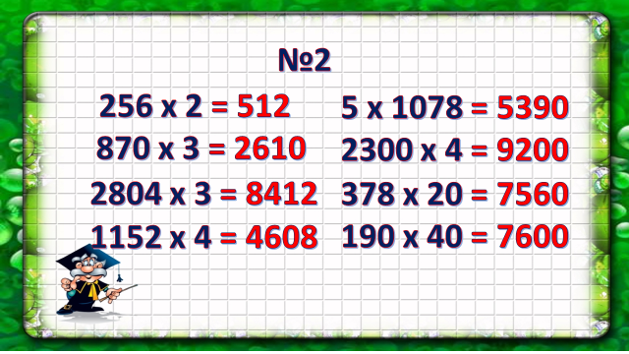

- Устный счет.
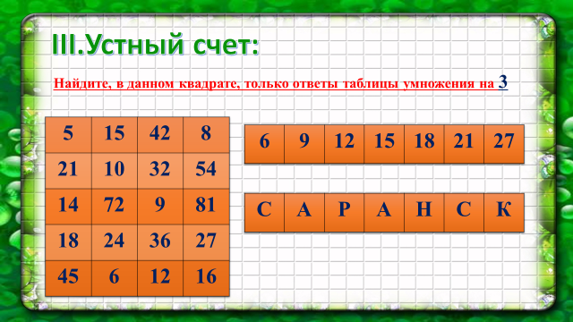

- Актуализация опорных знаний.
- Какую темы мы изучает сейчас на уроках математики?
- Алгоритм умножения
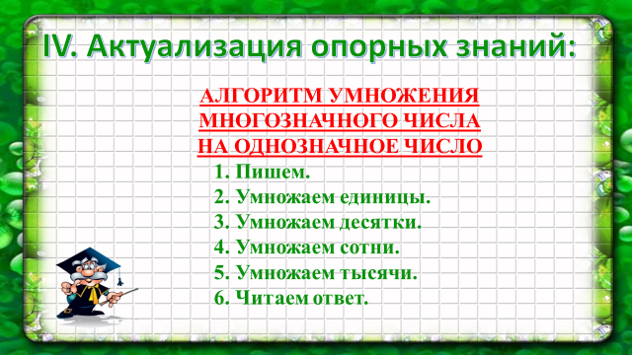

- Основной этап урока.
Просмотр видеоролика (Видеоряд на стихотворение «Мой Саранск».

Просмотр видеоролика о Саранском консервном заводе.
Саранский консервный завод
Одним из старейших предприятий на территории России является Саранский консервный завод. 80 лет выпускает он свою продукцию для потребительских нужд населения.
Еще в те времена производственные мощности завода впечатляли – около 37 миллионов единиц продукции в год. Сейчас основным профилем завода является производство зеленого консервированного горошка и сгущенного молока высокого качества.

- Устный разбор, составление краткой записи и решение задачи стр. 146 № 550
Консервный завод продал 2365 банок фруктовых консервов, а овощных в 3 раза больше. Сколько всего банок консервов продал завод?
Словарная работа:
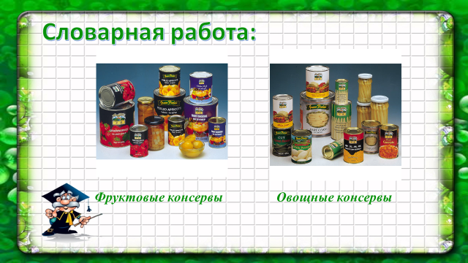

Составление краткой записи и решение задачи.

Физ. минутка. (Упражнения, направленные на укрепление плечевого пояса)

Решение примеров у доски.
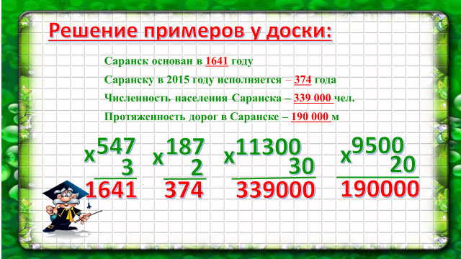
Самостоятельная работа учащихся с перфокартами.

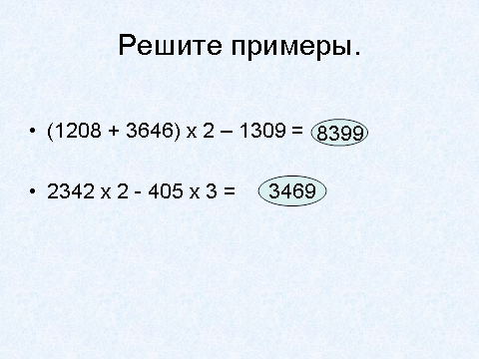
- Проверка полученных ответов, разбор допущенных ошибок.
VI. Домашнее задание.
Стр.165 №523
- Итог урока.
